**轨精灵Protoss-PE11**

**RS485转以太网**

**用户手册**

**V 1.0**

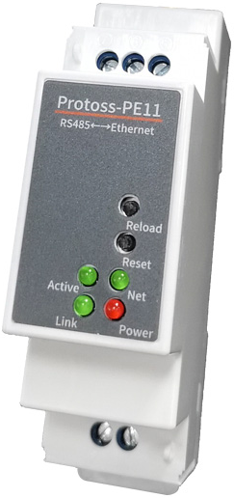

**产品特点**

* **采用Cortex-M3 MCU(128KB SRAM)和2MB Flash**
* **采用FreeRTOS实时操作系统**
* **支持TCP/UDP/MQTT/WebSocket/HTTP协议**
* **支持Modbus TCP转RTU，Modbus Master功能**
* **支持RS485转10/100M 以太网数据传输，串口速率最高460800 bps**
* **支持10/100M 以太网自适应**
* **支持网页方式、IOTService PC软件简易配置**
* **支持数据AES/DES3 安全加密配置**
* **支持注册包、心跳包功能**
* **支持网页/IOTService OTA无线升级**
* **支持工业级工作温度: -40 to +85˚ C**
* **多种型号满足不同电压输入**
  + **Protoss-PE11-H：100～240VAC@50～60Hz**
  + **Protoss-PE11-M：9～48VDC@1A**
* **尺寸: 97.60mm x 64.95mm x 27.50mm，** **C45国标导轨方式安装**

# 目录

目录 3

图 4

表 4

1. 产品概述 5

1.1. 概述 5

1.2. 产品参数 5

1.3. 主要应用领域 6

2. 硬件介绍 7

2.1. Protoss-PE11接口定义 8

2.2. RS485接口说明 9

2.3. RJ45接口说明 9

2.4. 机械尺寸 10

2.5. 产品安装示意图 12

2.6. 产品编号 12

3. 功能说明 13

附录 A:联系方式 14

图

Figure 1. Protoss-PE11外观图 7

Figure 2. Protoss-PE11接口 8

Figure 3. RJ45引脚 9

Figure 4. 轨精灵Protoss-PE11机械尺寸 11

Figure 5. C45导轨安装示意图 12

Figure 6. 轨精灵Protoss-PE11产品编号定义 12

表

Table1. 轨精灵Protoss-PE11产品技术参数 5

Table2. Protoss-PE11-H接口定义 8

Table1. Protoss-PE11-M接口定义 9

Table2. RJ45接口 10

**历史记录**

**V 1.0** 02-10-2020 初版

# 产品概述

## 概述

轨精灵Protoss-PE11提供了一种RS485和TCP/IP之间协议转换的产品，满足产品串口到以太网数据传输的通道的解决方案，本产品集成了MAC等以太网硬件协议，集成了TCP/IP协议栈、内存管理、10/100M 以太网收发器、RS485等丰富的硬件接口，并且基于FreeRTOS操作系统， 产品包含了web网页，可以方便进行配置。

轨精灵Protoss-PE11采用高集成的硬件和软件平台，已为工业应用、智慧电网、个人健康医疗类应用作了优化，仅仅增加一个轨精灵Protoss-PE11产品能够满足设备数据监控以及传输的需求。

## 产品参数

1. 轨精灵Protoss-PE11产品技术参数

|  |  |
| --- | --- |
| **分类** | **参数** |
| **系统信息** | |
| 处理器/主频 | Cortex-M3/96MHz |
| Flash/SDRAM | 2MB/128KB |
| 操作系统 | FreeRTOS |
| **以太网接口** | |
| 端口 | 1 |
| 接口标准 | 10/100M Base-T 自动协商 |
| 网络变压器 | 集成 |
| 网络协议 | IP，TCP，UDP，DHCP，DNS，HTTP Server/Client，ARP， AutoIP， ICMP， Telnet，NTP， Modbus TCP |
| 安全性协议 | AES 128Bit  DES3 |
| **串口** | |
| 端口数 | 1 RS485 |
| 数据位 | 5，6，7，8 |
| 停止位 | 1，2 |
| 校验位 | None，Even，Odd |
| 波特率 | TTL：600 bps~460800bps， |
| 流控 | 无流控  软件Xon/ Xoff流控 |
| **软件** | |
| 网页配置 | Http 网页配置  客户可自定义定制Http网页 |
| 配置方式 | Web网页  Cli命令  XML文件导入  Telnet配置  IOTService配置软件  UART 快速配置 |
| 固件升级 | 网页，IOTService工具 |
| **基本参数** | |
| 尺寸 | 97.60mm x 64.95mm x 27.50mm |
| 工作温度 | -40 ~ 85°C |
| 保存环境 | -45 ~ 105°C， 5 ~ 95% RH（无凝水） |
| 输入电压 | Protoss-PE11-H：100～240VAC@50～60Hz  Protoss-PE11-M：9～48VDC@1A |
| 工作电流 | ~100mA |
| 功耗 | <400mW |

## 主要应用领域

轨精灵Protoss-PE11串口服务器把串口设备连接到因特网，符合TCP/IP协议传输串口数据。

* 远程设备监控
* 生产资产追踪和监控
* 安防领域
* 工业传感器和控制器
* 健康医疗设备
* ATM设备
* 数据采集设备
* UPS电源管理设备
* 电信设备
* 数据显示设备

# 硬件介绍

轨精灵Protoss-PE11是串口设备联网功能的完整解决方案，这个功能强大的产品支持10/100M以太网自适应，支持完整的TCP/IP协议栈，并且支持多种数据加密方式，确保数据保密性。

通过以太网网线连接轨精灵Protoss-PE11串口服务器进行数据传输，使得产品整合非常容易。

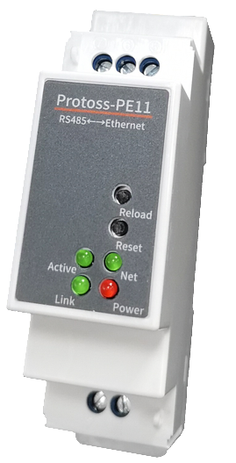 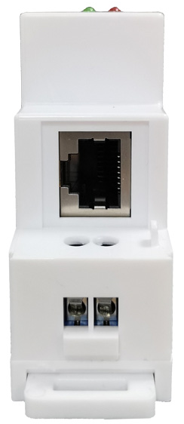 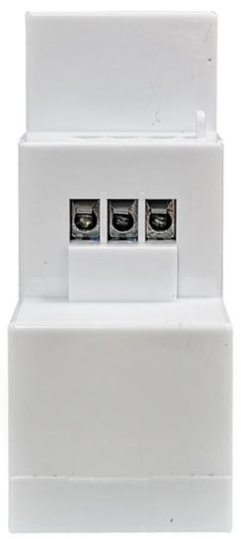 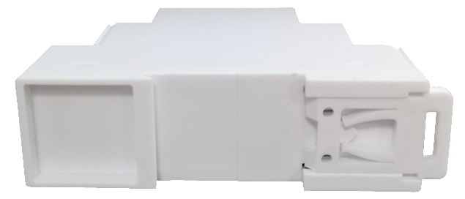

1. Protoss-PE11外观图

## Protoss-PE11接口定义

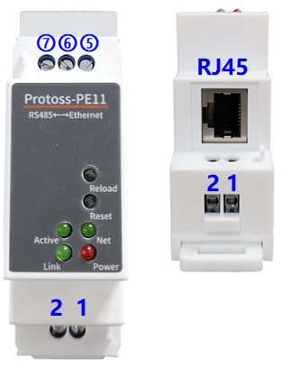

1. Protoss-PE11接口
2. Protoss-PE11-H接口定义

| **管脚** | **描述** | **网络名** | **信号类型** | **说明** |
| --- | --- | --- | --- | --- |
| 1 | 交流电源输入 | L | Power | 100～240VAC输入 |
| 2 | 交流电源输入 | N | Power |
| 5 | 通讯接口 | RS485_B- | IO | RS485电平B-相 |
| 6 | 通讯接口 | RS485_A+ | IO | RS485电平A+相 |
| 7 | 信号地 | GND | Power | RS485共地可加强抗干扰，实际应用中一般悬空。 |
| RJ45 | 网口 | RJ45 | IO | 标准以太网接口 |
| Reload | 恢复出厂设置按键 | Reload | I | 如果长按持续时间大于等于3秒后松开，则产品工作参数恢复为出厂参数 |
| Reset | 重启按键 | Reset | I | 硬件复位重启按键。 |
| Net | 网络状态指示灯 | Net | O | 亮：以太网连接正常。  灭：以太网连接异常。 |
| Active | 串口传输指示灯 | Active | O | 灭：无数据交互  灭0.3秒，亮0.9秒：串口输出数据  灭0.3秒，亮0.3秒：串口接收数据  常亮：双向收发。 |
| Power | 电源指示灯 | Power | O | 亮：供电正常  灭：供电异常 |
| Link | 服务器连接指示灯 | Link | O | 亮：netp通讯通道连接正常  灭：netp通讯通道无连接 |

1. Protoss-PE11-M接口定义

| **管脚** | **描述** | **网络名** | **信号类型** | **说明** |
| --- | --- | --- | --- | --- |
| 1 | 直流电源输入 | VCC+ | Power | 9~48VDC@1A |
| 2 | 直流电源输入 | GND- | Power |  |
| 5 | 通讯接口 | RS485_B- | IO | RS485电平B-相 |
| 6 | 通讯接口 | RS485_A+ | IO | RS485电平A+相 |
| 7 | 信号地 | GND | Power | RS485共地可加强抗干扰，实际应用中一般悬空。 |
| RJ45 | 网口 | RJ45 | IO | 标准以太网接口 |
| Reload | 恢复出厂设置按键 | Reload | I | 如果长按持续时间大于等于3秒后松开，则产品工作参数恢复为出厂参数 |
| Reset | 重启按键 | Reset | I | 硬件复位重启按键。 |
| Net | 网络状态指示灯 | Net | O | 亮：以太网连接正常。  灭：以太网连接异常。 |
| Active | 串口传输指示灯 | Active | O | 灭：无数据交互  灭0.3秒，亮0.9秒：串口输出数据  灭0.3秒，亮0.3秒：串口接收数据  常亮：双向收发。 |
| Power | 电源指示灯 | Power | O | 亮：供电正常  灭：供电异常 |
| Link | 服务器连接指示灯 | Link | O | 亮：netp通讯通道连接正常  灭：netp通讯通道无连接 |

**<说明>:**

**I — 输入；O — 输出；IO—数字I/O；Power—电源**

## RS485接口说明

RS485有引出线分别是A(data+)和B(data-)，和设备RS485连接时A(+)接A(+)，B(-)接B(-)，干扰严重情况下建议把GND一并接上。

本产品可以带32个终端485设备。最长通信距离1200米。485终端电阻为120欧姆，一般在超过300米的布线的时候才有必须使用终端电阻。注意布线时，A+和B-必须是一对铰在一起的双绞线，以减少信号干扰。

## RJ45接口说明

本设备网口是10M/100M自适应的，网口定义如下

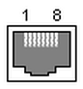

1. RJ45引脚
2. RJ45接口

| **引脚序号** | **名称** | **描述** |
| --- | --- | --- |
| 1 | TX+ | Transfer Data+ |
| 2 | TX- | Transfer Data- |
| 3 | RX+ | Receive Data+ |
| 4 | PHY-VCC | 变压器抽头电压 |
| 5 | PHY-VCC | 变压器抽头电压 |
| 6 | RX- | Receive Data- |
| 7 | N.C. | None Connect |
| 8 | N.C. | None Connect |

## 机械尺寸

轨精灵Protoss-PE11 串口服务器的尺寸如下定义(单位：mm)。

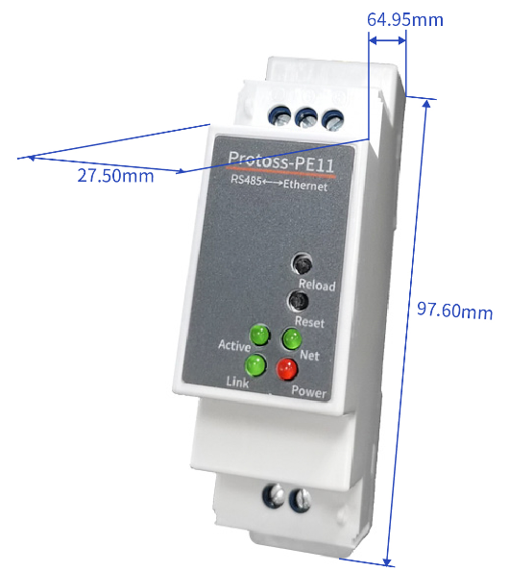

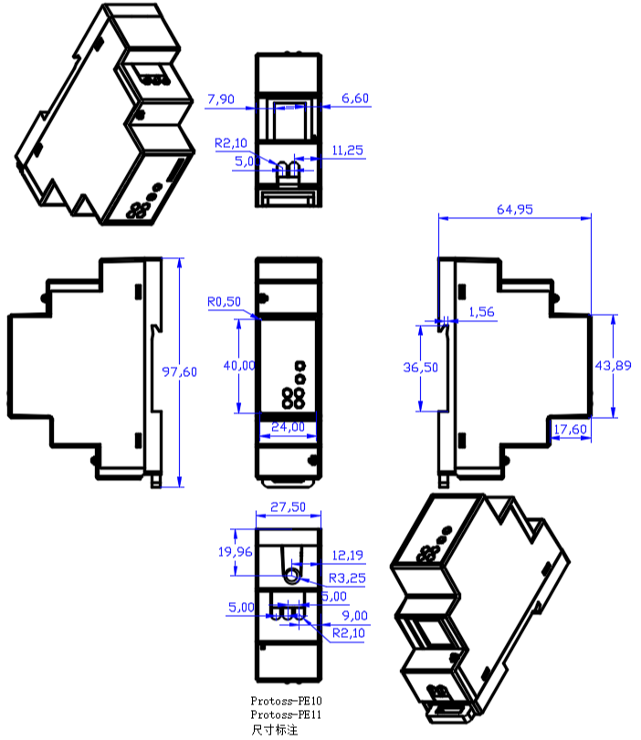

1. 轨精灵Protoss-PE11机械尺寸

## 产品安装示意图

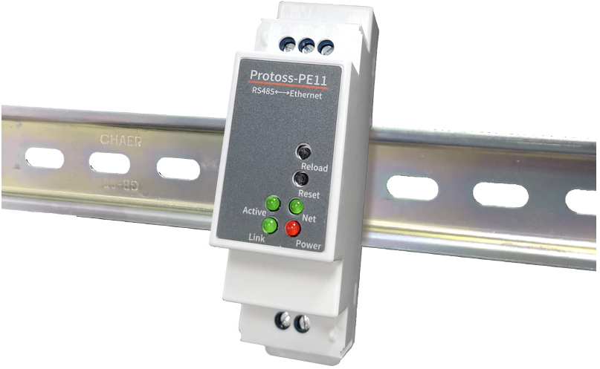

1. C45导轨安装示意图

## 产品编号

根据客户的需求，轨精灵Protoss-PE11可以提供不同的配置版本，具体产品编号如下：

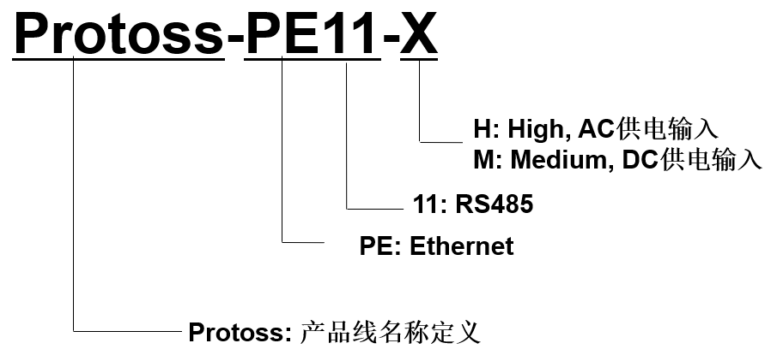

1. 轨精灵Protoss-PE11产品编号定义

# 

# 功能说明

更多详细功能使用请参见《物联设备系列产品软件功能》文档。

# 

# 附录 A:联系方式

**------------------------------------------------------------------------------------------------------------**

**地址: 上海浦东新区龙东大道3000号1号楼1002室 邮编：201202**

**网址:** [www.iotworkshop.com](http://www.iotworkshop.com) 或 [www.hi-flying.com](http://www.hi-flying.com)

**联系人:**

销售：[sales@iotworkshop.com](mailto://sales@iotworkshop.com)

支持：[support@iotworkshop.com](mailto://support@iotworkshop.com)

服务：[service@iotworkshop.com](mailto://service@iotworkshop.com)

商务：[business@iotworkshop.com](mailto://business@iotworkshop.com)

**---------------------------------------------------------------------------- -------------------------------**

**更多关于产品的信息，请访问网站: www.iotworkshop.com**

**<结束>**